МИНИСТЕРСТВО НАУКИ И ВЫСШЕГО ОБРАЗОВАНИЯ РОССИЙСКОЙ ФЕДЕРАЦИИ

федеральное государственное автономное образовательное учреждение высшего образования

САНКТ-ПЕТЕРБУРГСКИЙ ГОСУДАРСТВЕННЫЙ УНИВЕРСИТЕТ АЭРОКОСМИЧЕСКОГО ПРИБОРОСТРОЕНИЯ»

КАФЕДРА №82

ОТЧЕТ

ЗАЩИЩЕН С ОЦЕНКОЙ ПРЕПОДАВАТЕЛЬ

|  |  |  |  |  |
| --- | --- | --- | --- | --- |
| ассистент |  |  |  | Д.В.Скворода |
| должность, уч. степень, звание |  | подпись, дата |  | инициалы, фамилия |

|  |
| --- |
| ОТЧЕТ О ЛАБОРАТОРНОЙ РАБОТЕ |
| РАЗРАБОТКА СТРУКТУРЫ ПРОЕКТА |
| по курсу: УПРАВЛЕНИЕ ПРОЕКТАМИ |

РАБОТУ ВЫПОЛНИЛ

СТУДЕНТ ГР. № 8027 А.С.Алейникова

подпись, дата инициалы, фамилия

Санкт-Петербург 2023

Цель работы: овладеть информационной технологией, позволяющей создавать структуру проекта, устанавливать и снимать связи между работами при проектировании «сверху-вниз» и «снизу-вверх», представлять проект в виде иерархической и сетевой модели, создавать форматы и проводить форматирование проекта в режимах сетевого и иерархического представления, в диаграмме Ганта.

Ход работы:

1. Был открыт ранее созданный файл «PC1»
2. Был установлен режим автоматического пересчета и отменено автоматическое установление связей для новых работ (Рисунок 1)

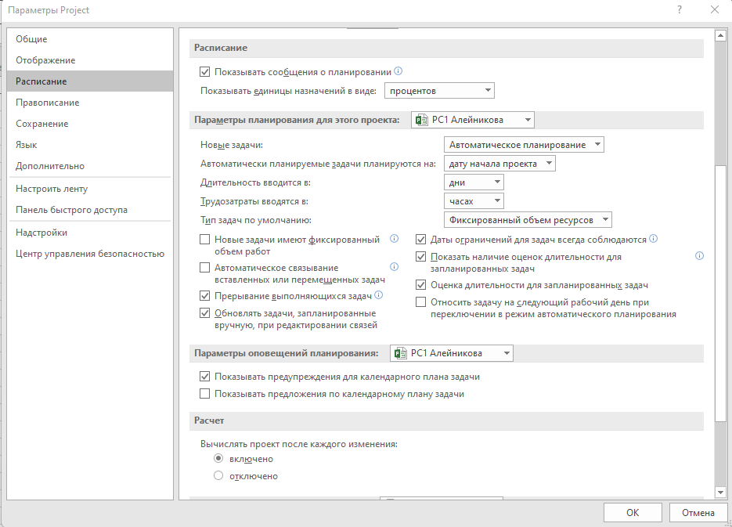

Рисунок 1 – Параметры Project

1. В режиме проекта Диаграмма Ганта были введены работы первого и второго уровня, не являющиеся вехами (Рисунок 2)

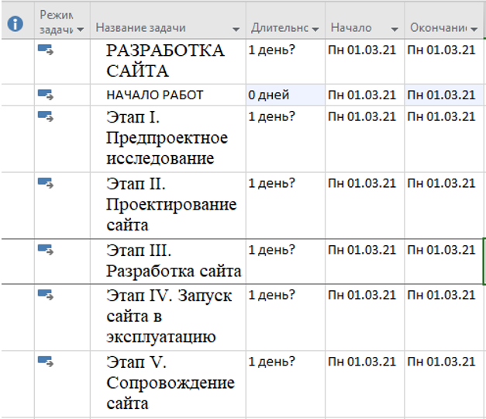

Рисунок 2 – Работы первого и второго уровней

1. Были созданы контрольные точки (вехи), длительность которых составляет 0 дней. На диаграмме Ганта появились контрольные точки в виде черного ромбика с датой начала работ (Рисунок 3)

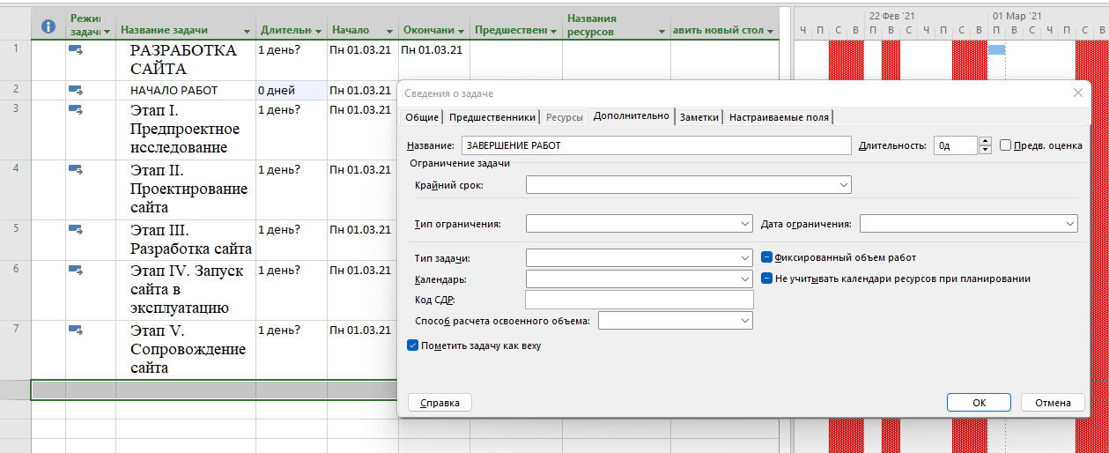

Рисунок 3 – Контрольные точки

1. Были установлены первый и второй уровни иерархии работ. На первом уровне была установлена работа «Разработка сайта». Все остальные работы находятся на втором уровне иерархии (Рисунок 4)

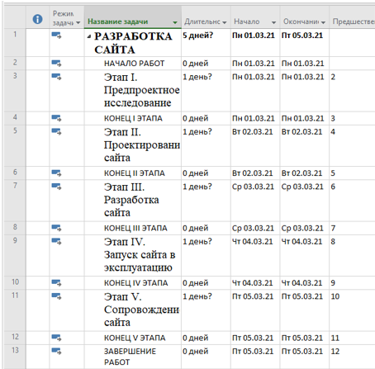

Рисунок 4 – Первый и второй уровни иерархии

1. Были установлены временные связи типа «Окончание-начало» между работами первого и второго уровня. На диаграмме Ганта появились стрелки, связывающие работы (Рисунок 5)

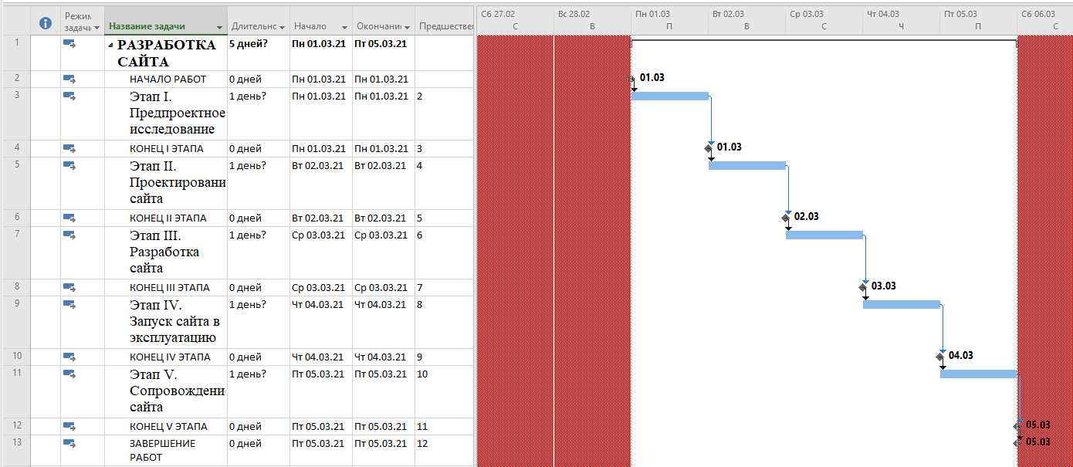

Рисунок 5 – Связи между работами

1. Иерархическая структура была отображена в режиме представления Сетевой график и оформлена в удобном виде (Рисунок 6)

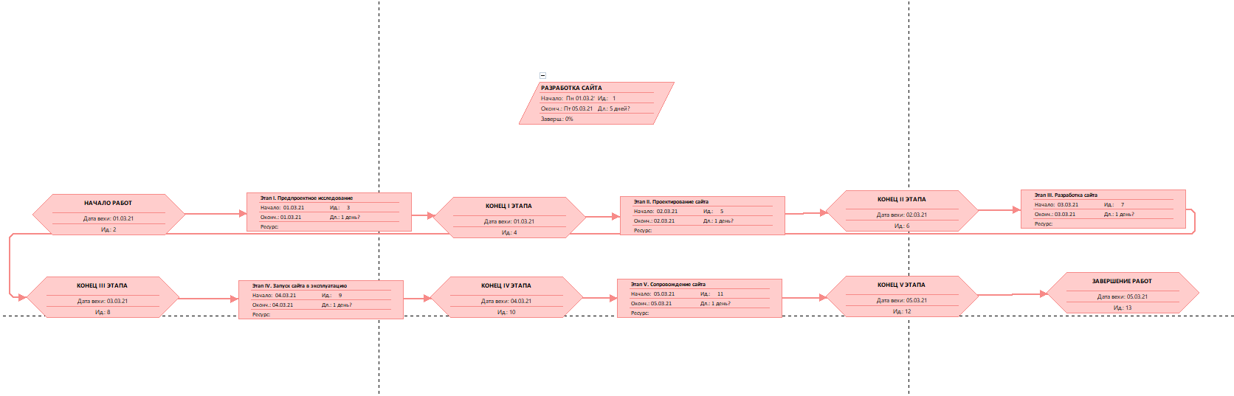

Рисунок 6 – Сетевой график иерархической структуры

1. Была произведена детализация работ второго уровня, было создано необходимое количество пустых строк и заполнены названиями работ. В поле длительность была установлена необходимая длительность. Было произведено понижение уровня дочерних работ. Были настроенные средний и нижний уровни шкалы времени. Были установлены связи между работами третьего и четвертого уровней (Рисунки 7-8)

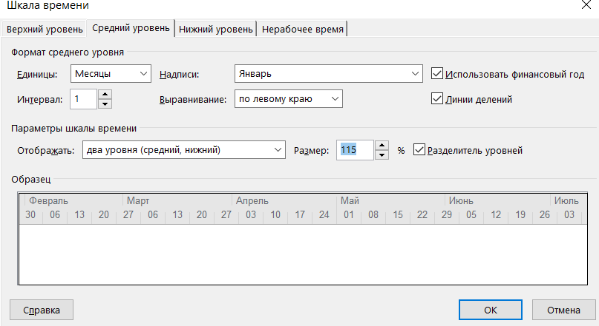

Рисунок 7 – Средний уровень



Рисунок 8 – Нижний уровень

1. Было произведено форматирование сценария работ, контрольные точки были отмечены зеленым цветом, а критические задачи – красным (Рисунки 9-10)

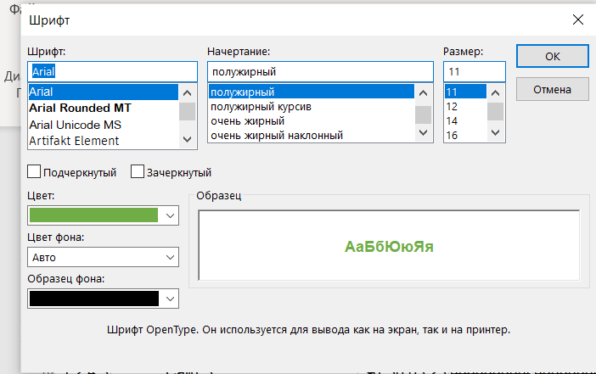

Рисунок 9 – Форматирование контрольных точек

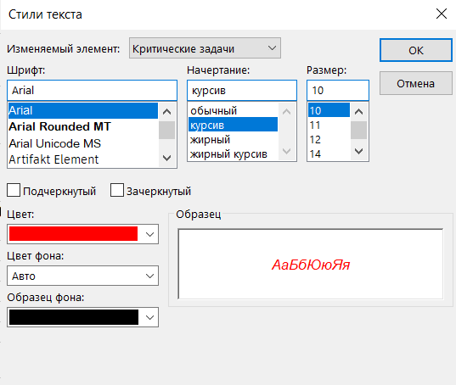

Рисунок 10 – Форматирование критических задач

1. Далее была выполнена команда «Стили отрезков», создала строку

«Критический путь», выбран цвет (Рисунок 11)

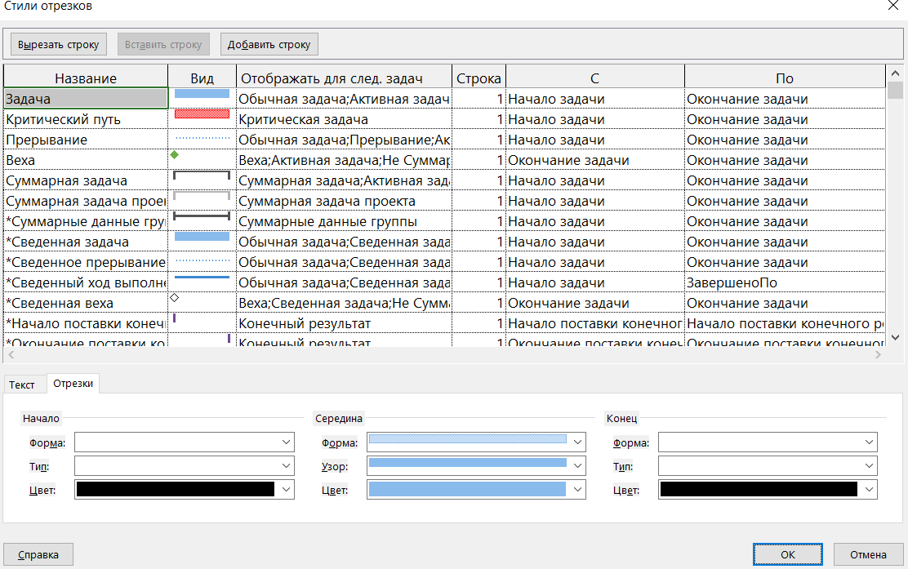

Рисунок 11 – Стили отрезков

1. С помощью команды «Формат» были установлены номера в структуре и получен следующий результат, представленный на рисунке 12

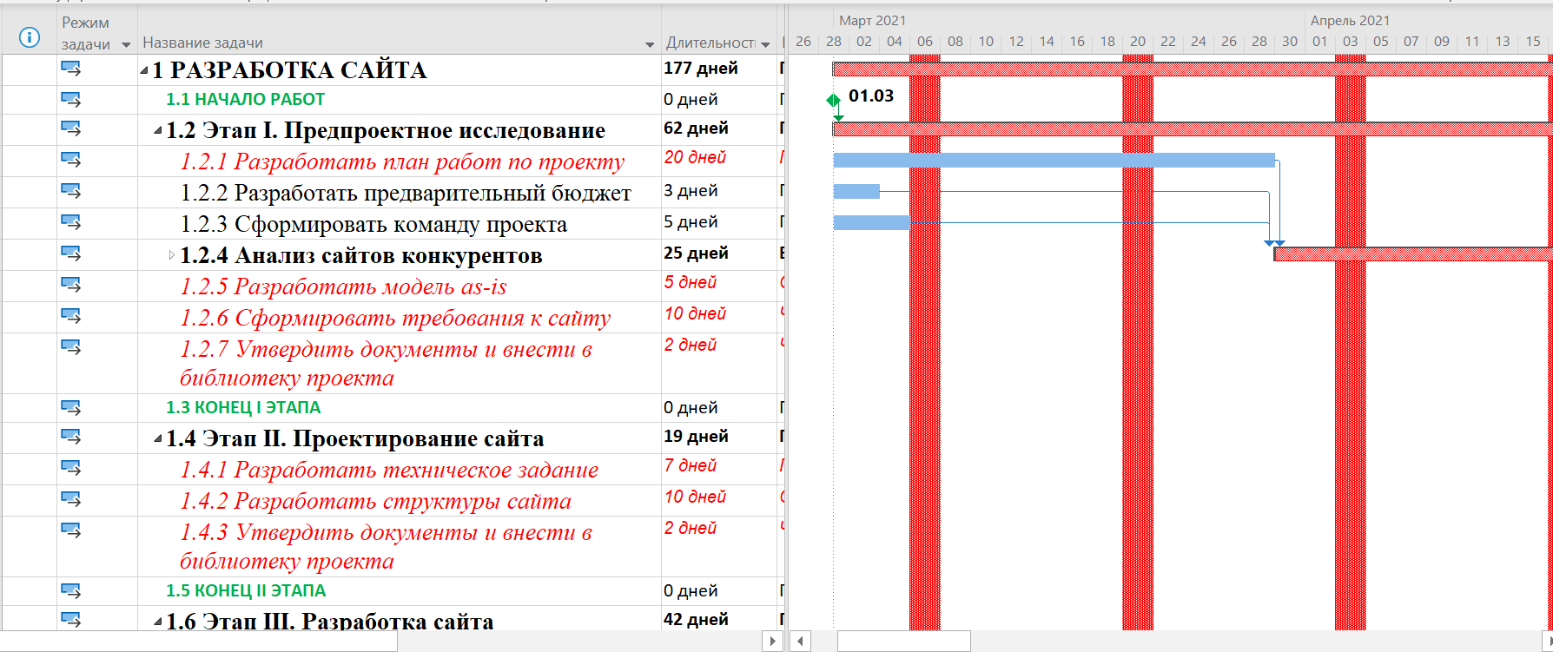

Рисунок 12 – Диаграмма Ганта

1. Были настроены параметры для различных типов задач проекта (Рисунки 13-17)

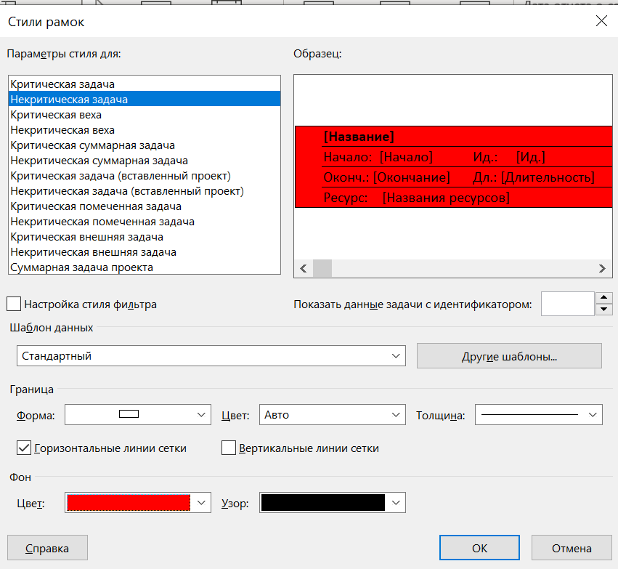

Рисунок 13 – Критическая задача

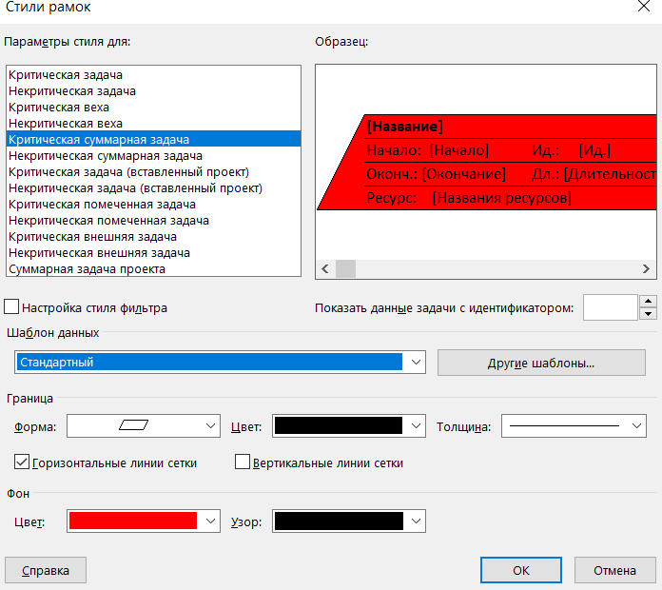

Рисунок 14 – Критическая суммарная задача

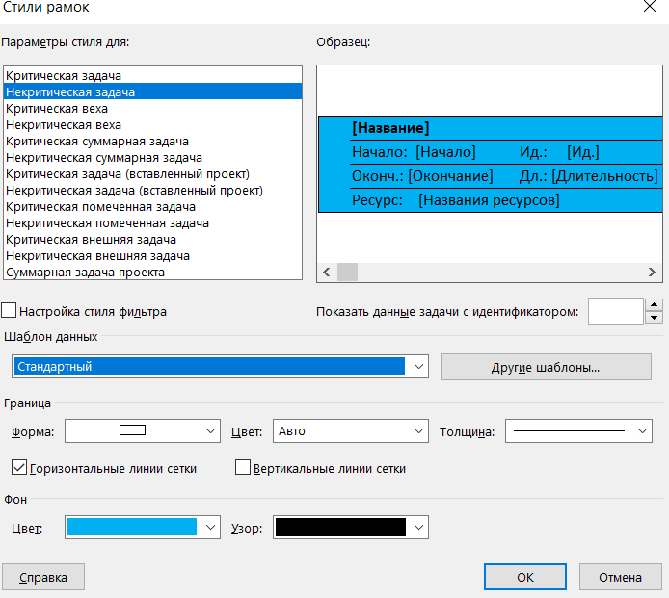

Рисунок 15 – Некритическая задача

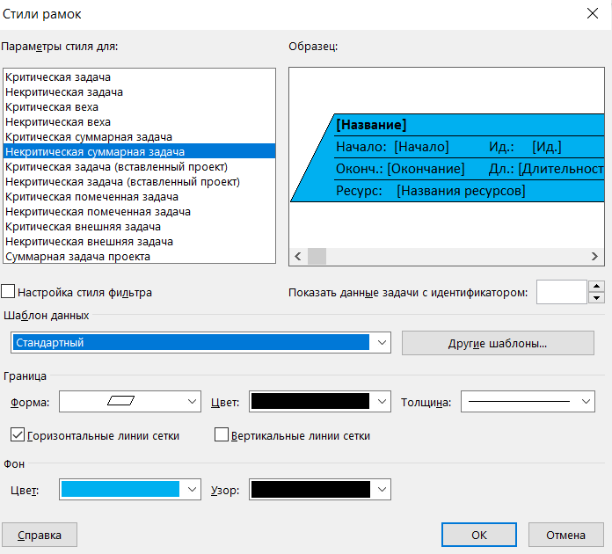

Рисунок 16 – Некритическая суммарная задача

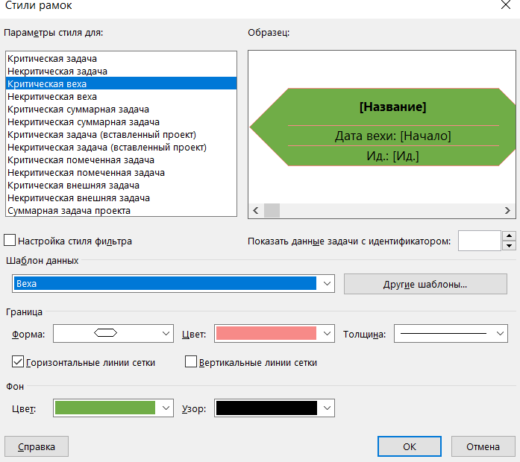

Рисунок 17 – Критическая веха

1. 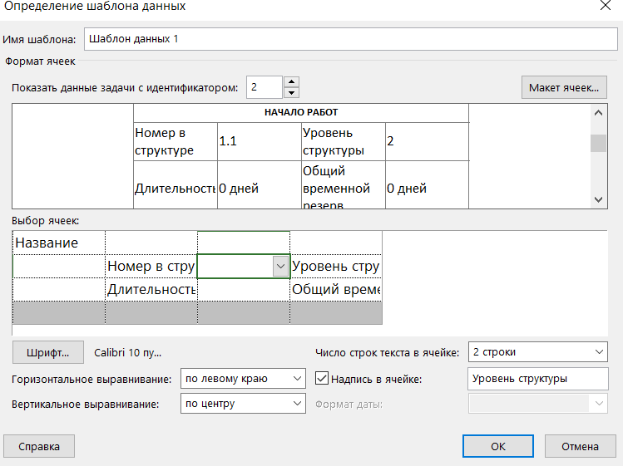Далее был создан Шаблон данных 1 с помощью команды «Стили рамок» (Рисунки 18-19)

Рисунок 18 – Определение шаблона данных 1

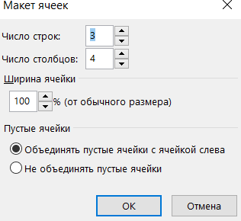

Рисунок 19 – Макет ячеек

1. Далее аналогично был создан шаблон данных 2 (Рисунки 20-21)

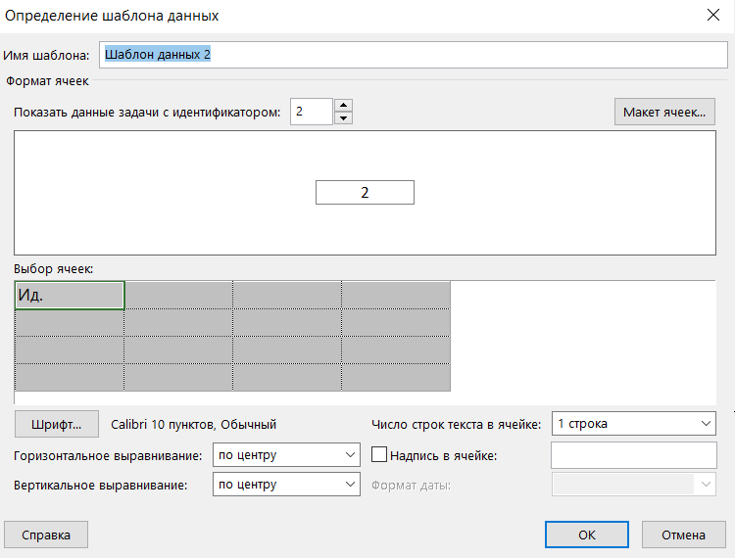

Рисунок 20 – Определение шаблона данных 2

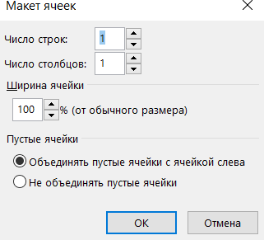

Рисунок 21 – Макет ячеек

1. Полученный сетевой график представлен на рисунке 22

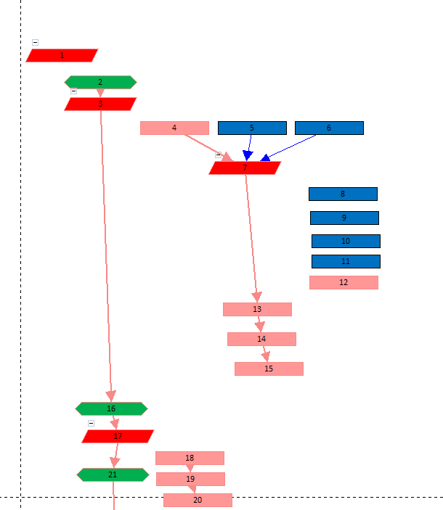

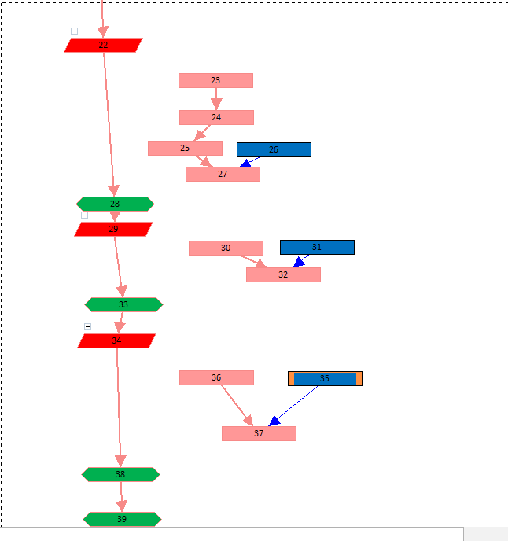

Рисунок 22 – Сетевой график

1. Далее были удалены все связи между родительскими работами и установлены связи между всеми дочерними работами (Рисунок 23)

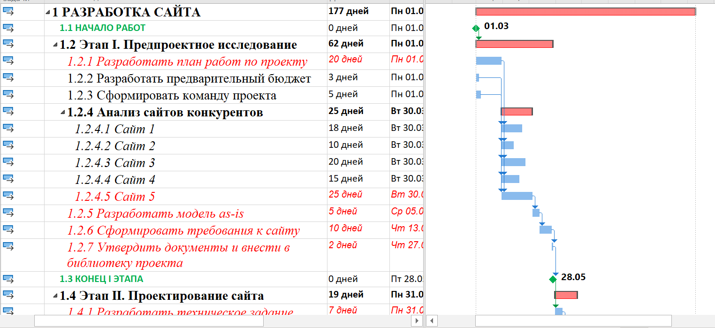

Рисунок 23 – Диаграмма Ганта

1. На панель режимов «Панель представлений» были выбраны

«Другие представления». Далее был выбран режим «Подробная диаграмма Ганта». Зеленой линией отмечен свободный и полный резерв (Рисунок 24)

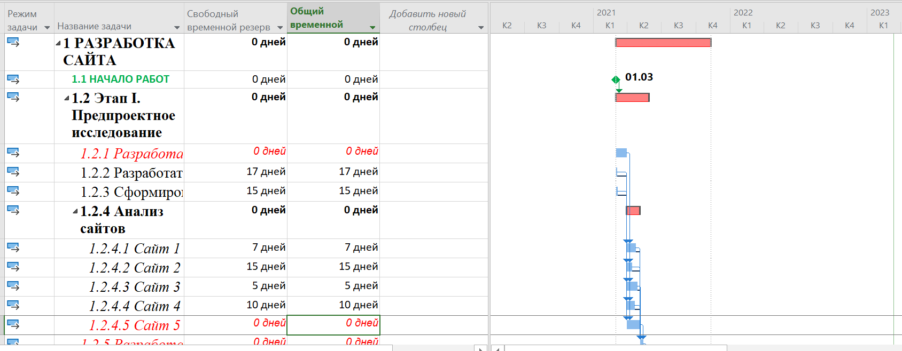

Рисунок 24 – Подробная диаграмма Ганта

1. Был оформлен Сетевой график (Рисунок 25)

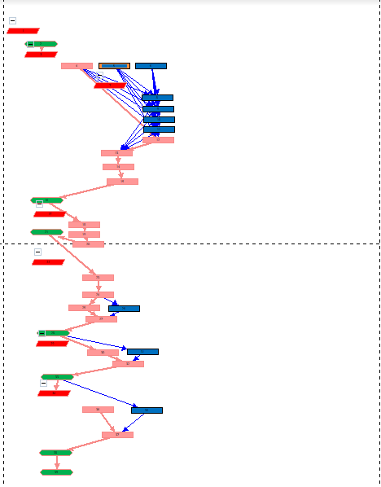

Рисунок 25 – Сетевой график

1. Далее с помощью команды «Другие таблицы» был создан

«Формат 1» (Рисунок 26)

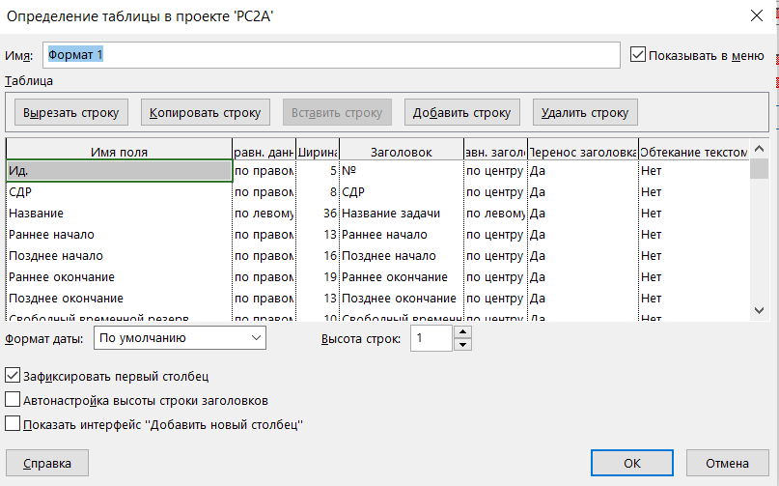

Рисунок 26 – Формат 1

1. Внешний вид полученной диаграммы Ганта представлен на рисунке 27

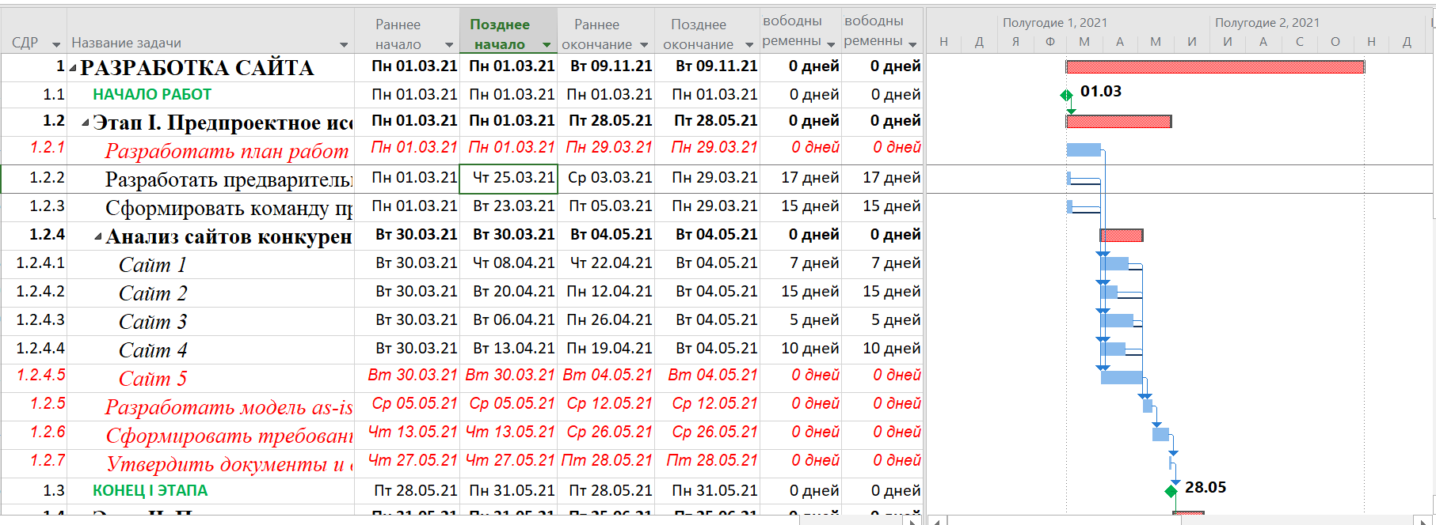

Рисунок 27 – Диаграмма Ганта

Вывод: в ходе выполнения лабораторной работы, я овладела информационной технологией, позволяющей создавать структуру проекта, устанавливать и снимать связи между работами при проектировании «сверху- вниз» и «снизу-вверх», представлять проект в виде иерархической и сетевой

модели, создавать форматы и проводить форматирование проекта в режимах сетевого и иерархического представления, в диаграмме Ганта.